Дистанционное обучение

Тема № 8 ИСТОРИЯ ВОЗНИКНОВЕНИЯ И РАЗВИТИЯ ЛЫЖ

Старший тренер-преподаватель Нечаева Л.В.
История лыж насчитывает несколько тысячелетий, что подтверждают наскальные рисунки в пещерах Норвегии, сделанные около 7000 лет назад. Началось все с того момента, когда человек обнаружил, что привязав к ногам две деревяшки особой формы, можно быстрее перемещаться по заснеженным полям и лесам во время охоты. Много веков спустя, ориентировочно в середине XVI века, лыжи стали использоваться армиями скандинавских стран, немного позже военных поставили на лыжи и в России.
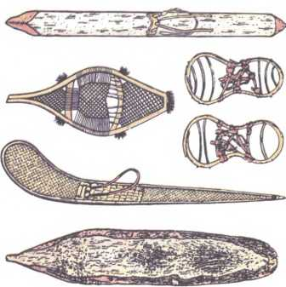
Древние лыжи

О появлении лыж в древней Руси до начала нашей эры свидетельствуют исследования наскальных изображений у берегов Онежского озера и Белого моря. На скалах, расположенных вблизи селения Залавруга у Сороковой Губы Белого моря, там, где на реке Выг находится пороп Черный, первобытный человек оставил высеченные надписи и рисунки, сохранившиеся до наших дней. Среди множества наскальных изображений, открытых экспедициями А.М. Линевского (1926 г.) и В.И. Равдоникаса (1936 г.), найдены и такие, которые являются бесспорным доказательством изобретения лыж первобытным человеком неолитической эпохи за много тысяч лет до нашей эры. Причем, уже тогда это были скользящие лыжи.
За весь период эволюции лыжного инвентаря, а это несколько тысяч лет, встречались очень разные варианты лыж, ботинок и палок. Первые приспособления для передвижения по снегу, естественно, больше были похожи на современные снегоступы, но со временем они трансформировались, становились более длинными и узкими для увеличения скорости, они уже могли скользить по снегу и своим внешним видом походили на привычные для нас лыжи.
Первая лыжная обувь не имела жесткой подошвы и просто привязывалась к лыжам, так как не существовало специальных креплений.
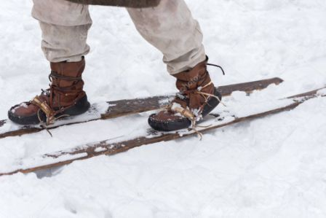
Так было вплоть до 30-х годов XX века, когда появились рантовые ботинки, которые активно использовались лыжниками до 70-х годов.
Интересную историю имеют и палки. Оказывается, до конца XIX века лыжники использовали только одну палку. Это связано с тем, что лыжи применялись в основном для охоты и в армии. Первые палки были деревянными или бамбуковыми высотой приблизительно в рост человека.
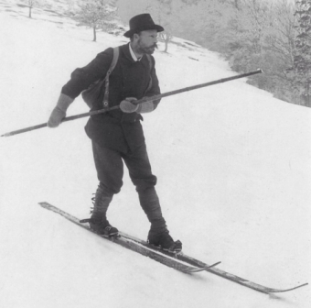
Только в наше время палки превратились в продукт высоких технологий, производятся из легкого алюминия или композитных материалов.
Первые лыжи в мире
Позднее стали применяться лыжи, обтянутые снизу шкурой лося, оленя или нерпы с коротким ворсом, расположенным назад, что позволяло избежать проскальзывания при подъеме в гору. Имеются данные, говорящие о том, что северные и восточные народности подклеивали шкуры к лыжам при помощи клея, сваренного из рогов, костей и крови лося, оленя или рыбьей чешуи.
Чтобы вес лыжника равномерно распределялся по всей длине лыж, им была придана плавная кривизна, получившая название весового прогиба. Чтобы лыжи лучше держали след, сохраняли направление, в скользящей поверхности делали углубление – жёлоб.
Для большей прочности и гибкости лыжи стали изготавливать из нескольких слоев древесины разных пород: березы, ясеня, бука, гикори. Чтобы скользящая поверхность не так быстро изнашивалась, не становилась «круглой» и имела лучшее сцепление со снегом, ее стали окантовывать особо прочной древесиной, а со временем – металлическими кантами.
Русские дореволюционные историки неоднократно упоминали в своих работах, что помимо охоты лыжи на Руси часто использовались во время праздников и зимних народных забав, где демонстрировались сила, ловкость, выносливость в беге «наперегонки» и в спусках со склонов.
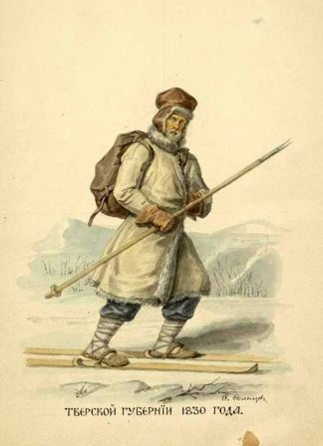
Наряду с другими развлечениями и упражнениями (кулачный бой, верховая езда, различные игры и забавы) лыжи сыграли важную роль в физическом развитии русского народа. Шведский дипломат Пальм, побывавший в XVII в. на Руси, свидетельствовал о широком распространении лыж в Московском государстве. Он подробно описывал лыжи, применяемые местными жителями, и умение русских быстро на них передвигаться.
Музей в Осло


Самые древние лыжи находятся в Лыжном музее в Осло: их длина 110 см, ширина 20 см. Примерно таких же размеров были лыжи у охотников в течение многих веков: такими лыжами и сейчас пользуются охотники и звероловы Гренландии, Аляски, жители Севера, Сибири, Дальнего Востока.
В конце XIX — начале XX века появился лыжный спорт — вид досуга, заключающийся в перемещении на лыжах на скорость или ради удовольствия. Появились лыжи с другими пропорциями, более подходящими для скоростного бега — 170—220 см длиной и 5-8 см шириной.
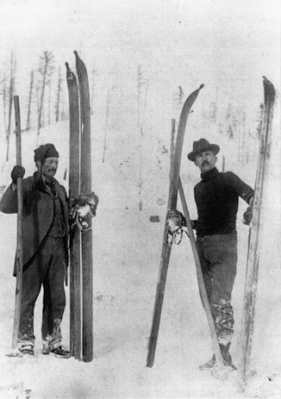

Такие же лыжи стали применяться в армии. Примерно в это же время появились и лыжные палки, существенно облегчающие и ускоряющие передвижение на лыжах.
Развитие популярности лыжного спорта в мире.
Ориентировочно в середине XVI века, лыжи стали использоваться армиями скандинавских стран, немного позже военных поставили на лыжи и в России. Первое подобие соревнований было проведено в Норвегии в 1767 году, однако дальнейшего развития беговых лыж как спорта не было вплоть до середины XIX века. В 1843 году в Норвегии, а затем в 1865 году в Финляндии состоялись официальные соревнования по лыжным гонкам. Через 19 лет в Швеции был зафиксирован первый в истории результат – Ларс Туорда из Лапландии одержал победу в гонке на 220 км, состоящую из двух частей, со временем 22 часа 22 минуты. В России первое соревнование датируется лишь 1894 годом, когда в Санкт-Петербурге состоялся забег на лыжах на четверть версты.
Одним из самых важных событий в развитии беговых лыж в XIX веке объективно считается подвиг знаменитого норвежского путешественника, исследователя Арктики Фритьофа Нансена, который в1889 году первым в мире в одиночку совершил более чем пятисоткилометровый переход через Гренландию. Через три года об этом переходе была издана книга, переведенная на несколько языков, благодаря которой люди по всему миру узнали много нового о лыжах и прониклись любовью к лыжным походам. Именно с конца XIX века во всех странах стали активно появляться спортивные общества и клубы любителей лыжного спорта. «Ничто не укрепляет мышцы и не делает тело таким сильным и эластичным, ничто не дает реакции и быстроты, ничто не освежает волю и не освежает ум так, как лыжи» - это слова Фритьофа Нансена.
Посмотреть фильм про лыжи:
Лекция о зарождении и развитии лыжного спорта.
https://youtu.be/ggJ3_vHLlck

